- Buatlah diagram alir penyelesaian masalah dengan struktur sekuensial dari permasalahn berikut
Masukkan: Jarak dan Sudut
Keluaran: Tinggi
Rumus menghitung tinggi menara Eiffel:
Tinggi = Jarak x Tan a
Radian = (Sudut x 3.14) /180

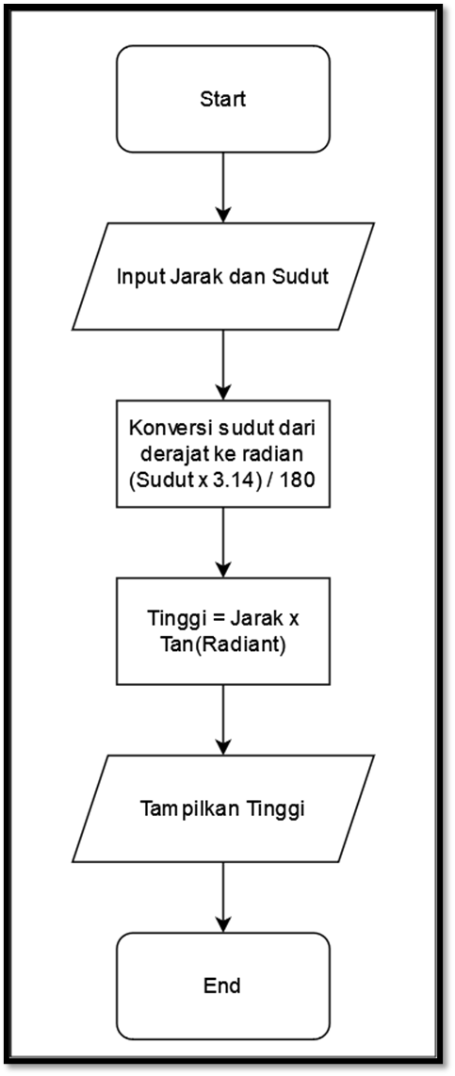

- Buatlan diagram alir penyelesaian masalah dengan struktur seleksi dari permasalahan, menentukan bilangan genap atau ganjil, dengan X sebagai masukkan dan keluarannya
